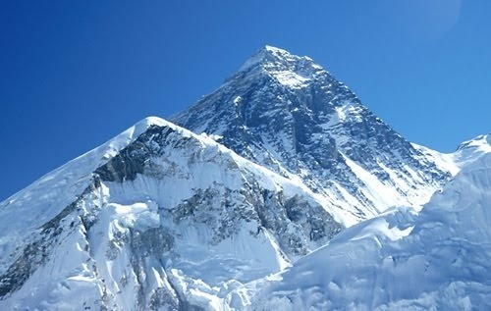

***Газета для гимназиста***

*Основана 03 января 2012 года*

***№ 5, май 2018 года***



Достойный результат

Открытый диалог

Дети и война. Наши экскурсии.

Полезные советы

Проба пера

Мысли вслух

Думаем, размышляем…

Смешульки

**Поздравляем учащихся гимназии с достойным выступлением на седьмом Открытом фестивале исследовательских и творческих работ учащихся «Книга – начало начал каждой науки» в г. Калинковичи!**

Дипломом второй степени  награждены Ханеня Дана и Хроленок Вероника за представление исследовательской работы по русскому языку (учитель Л.Н.Шкабара).

Дипломом первой степени отмечено выступление Халимончика Максима в секции «История» (учитель  А.В. Левковец).

Диплом победителя получила Рай Ксения, которая стала лауреатом творческого конкурса «Радуга талантов» ( учитель Т.А. Канапацкая). Молодцы!!!



#### ****БОЯТЬСЯ НЕ НУЖНО, важно ЗНАТЬ!!!****

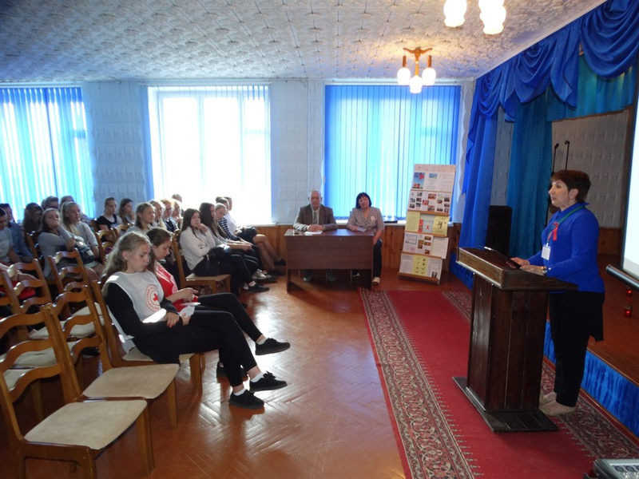

[**«Открытый диалог»**](https://gymn-zhitk.schools.by/news/640089)

15 мая в актовом зале гимназии состоялся открытый диалог на тему «Участие молодёжи в профилактике ВИЧ-инфекции», посвящённый Международному дню памяти людей, погибших от СПИДа.

Красная лента — символ борьбы со СПИДом, обязательный атрибут акций, посвященных тематике ВИЧ, во всем мире. Идея создания красной ленты была предложена группой «Visual AIDS». Организация состояла из профессиональных художников и менеджеров от искусства. Красная ленточка - символ сострадания, поддержки и надежды на будущее без СПИДа.

Впервые страшную аббревиатуру СПИД люди услышали в начале 80-х годов XX века, совсем недавно. Почти сразу был выявлена причина приобретенного иммунодефицита – вирус ВИЧ. С тех пор медики без устали ищут лечение и, надо сказать, продвинулись в этом уже достаточно далеко.

КАК НЕЛЬЗЯ ЗАРАЗИТЬСЯ ВИЧ

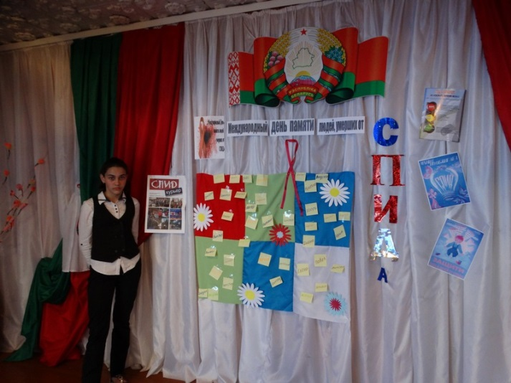 Комары не являются переносчиками ВИЧ, поскольку они впрыскивают не кровь, а собственную слюну. Пот, слюна и другие выделения человеческого тела не содержат вирус в достаточном для заражения количестве: в капле крови, размером с острие иголки примерно такая же концентрация вируса, как в 4 литрах слюны. Не передается вирус и бытовым путем – через предметы обихода, полотенца, одежду, посуду, воду, пищу, поскольку вне человеческого тела он не выживает. Невозможно заразиться даже при поцелуях и принимая совместную ванну. Невозможно заразиться ВИЧ, если вы сдаете кровь как донор или просто сдаете кровь на анализ.

На сегодняшний день доказано, что ВИЧ может передаваться при переливании зараженной крови. Если вирус есть в крови будущей мамы, малыш, как правило, защищен до самого рождения – плацента защищает его от вредителя. Заражение возможно во время родов, но, если мама принимает необходимое лечение или применяют кесарево сечение, вероятность родить здорового малыша очень высока. ВИЧ передается через грудное молоко, поэтому в случае носительства маме порекомендуют искусственное вскармливание.

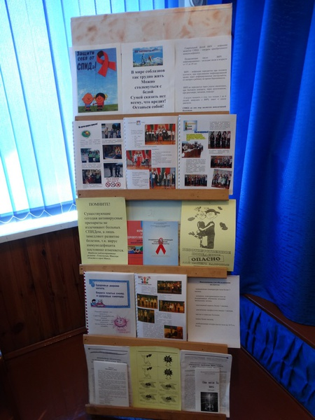 К сожалению, разрушить вирус ученые пока не могут, и если он оказался в крови, то уже никуда не денется. Тем не менее, существует очень эффективная комплексная терапия, при помощи которой концентрация вируса поддерживается на минимальном уровне. За заражение другого человека ВИЧ-инфекцией в значительном числе государств предусматривается уголовная ответственность. В Беларуси данный вопрос регулируется Статьей 157 УК РБ. Будьте ответственными!

Данная встреча дала возможность еще раз напомнить всем присутствующим об опасности ВИЧ–инфекции. А еще каждый желающий мог найти дополнительную информацию, воспользовавшись книжной выставкой.

Кудач Анна, учащаяся 7 класса

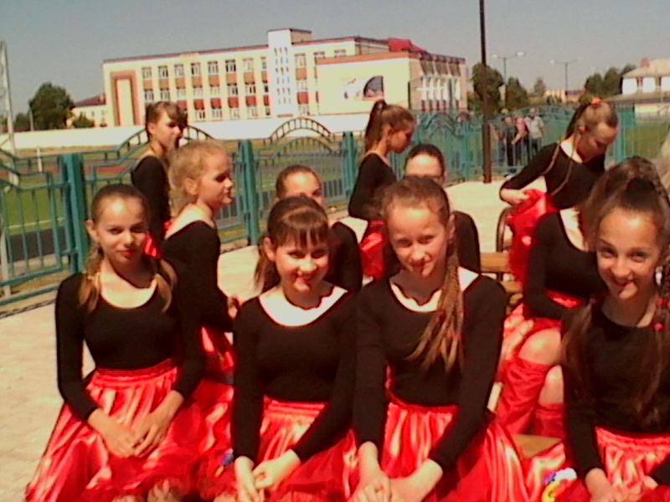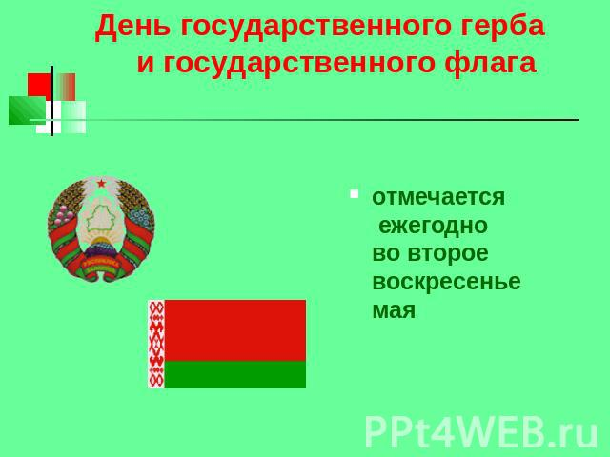

Учащиеся нашей гимназииприняли участие в районноммероприятии, посвящённом Дню Государственного герба и Государственного флага, которое состоялось 13 мая в городском парке. А в библиотеке гимназии к этому важному дню была оформлена книжная выставка, а также организован просмотр презентации «Главные символы нашей страны» для учащихся V-VI классов, которую подготовила библиотекарь Самойлович А.В.

Атрибутами любого суверенного государства являются государственные флаг, герб и гимн. Эти символы Республики Беларусь отражают исторические, духовные и нравственные черты нации, особенности культуры и мировоззрения белорусского народа, его стремление к самоопределению и самостоятельному развитию.

Применительно к белорусскому Государственному флагу его цвета можно расшифровать следующим образом:

белый (серебро) – чистота, непорочность, радость;

красный – право, сила, мужество, любовь, храбрость;

зеленый – свобода, радость, надежда, здоровье.

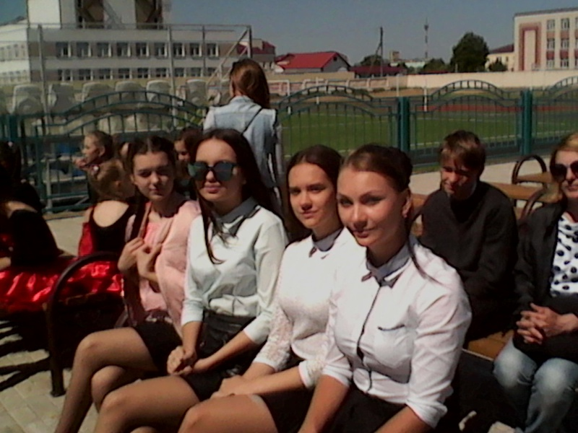 Красный цвет издавна символизирует солнце – главный источник энергии, питающий все жизненные процессы на земле. Вместе с тем красный цвет – олицетворение воли, зрелости, мужества, благородства, власти, солидарности в борьбе за высочайшие идеалы человечества.   
 Красный цвет на нашем флаге – это цвет знамен дивизий Красной Армии и белорусских партизанских бригад, освобождавших нашу землю от фашистских оккупантов. 

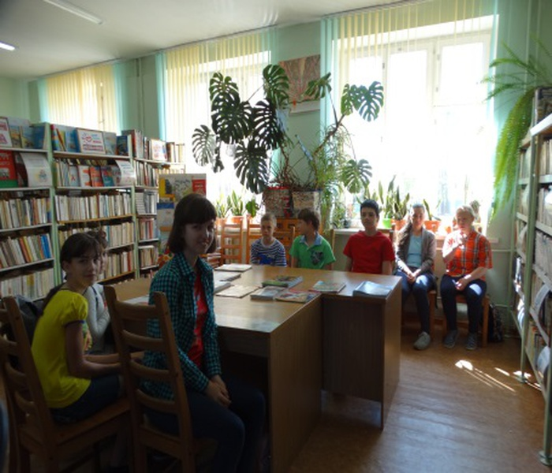

Зеленый цвет – это символ Природы, веры в ее неисчерпаемую силу, цвет растительности, которая является основой всего живого. Вместе с тем это символ молодости и энергии, надежды, весны и возрождения. Для белорусского народа, из глубин веков сохранившего традиционную любовь к природе, зеленый цвет, цвет щедрости, доброты, созидания и трудолюбия, является естественным и органичным.   
 Герб отражает лучшие качества и черты национального характера белоруса: трудолюбие, доброжелательность, устремленность к лучшему. Основной конструкцией композиции являются изображения земли и восходящего солнца. Это два слоя символов жизни. Первый – Земля – основа всего живого. Второй – Солнце – древний космический символ, использовавшийся многими народами на протяжении тысячелетий и означавший божество, источник жизни, жизненную силу.   
 Лучи солнца, восходящего из-за земного шара, проецируются на контуры территории Республики Беларусь, как бы согревают ее, несут тепло, жизнь, радость. Очертания границ Беларуси, наложенные на солнечные лучи, составляют центр композиции герба.   
 Солнечные лучи являются одновременно связующим звеном между изображением Беларуси и земного шара. Здесь также заложен глубокий смысл. С одной стороны, Беларусь не нивелируется, не растворяется, а проявляется как самостоятельное, суверенное государство – вынесенные вверх контуры Республики как бы выделяют ее в мировом сообществе и этим подчеркивают ее значимость. С другой стороны, лучи символизируют связь Беларуси с мировым сообществом, указывают, что наша республика не возвышается над мировым объединением народов, а органически вливается в него.   
Звезда в вершине герба символизирует гуманизм и одновременно защиту, оборону нашего Отечества, соответствуя менталитету Беларуси.  
 Окончательное установление нынешней символики Беларуси произошло в 1995 г. Тогда на республиканском референдуме граждане республики выразили несогласие с бело-красно-белым флагом и гербом «Погоня», установленными в 1991 г., и поддержали ныне существующую символику как наиболее отвечающую реалиям современного развития белорусского государства.

Гудкова Татьяна, учащаяся 9 класса

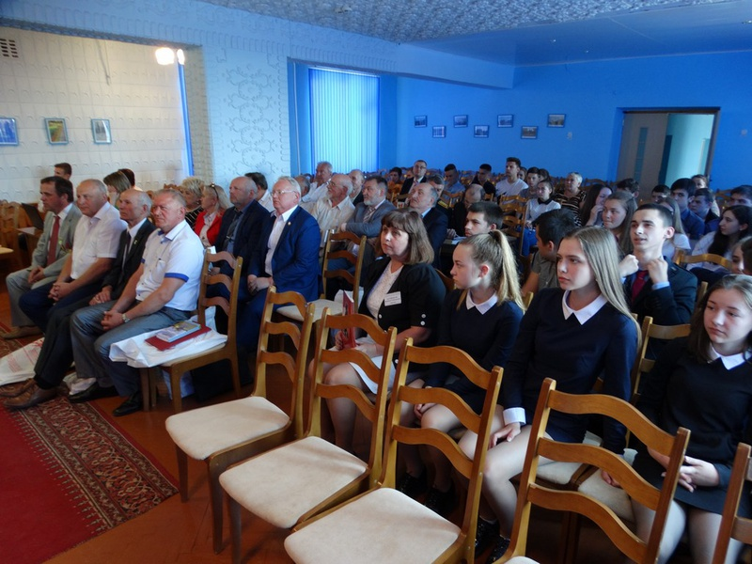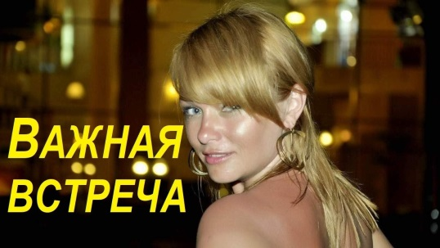

Интересное событие произошло в стенах нашей гимназии в середине мая. Хлебом – солью встречали старшеклассники 18 известных уроженцев нашего района, которые достигли больших успехов в своей профессиональной деятельности и приехали на свою малую родину из разных уголков Беларуси и России. Участниками события стали знаменитые деятели культуры, науки, военные и предприниматели.

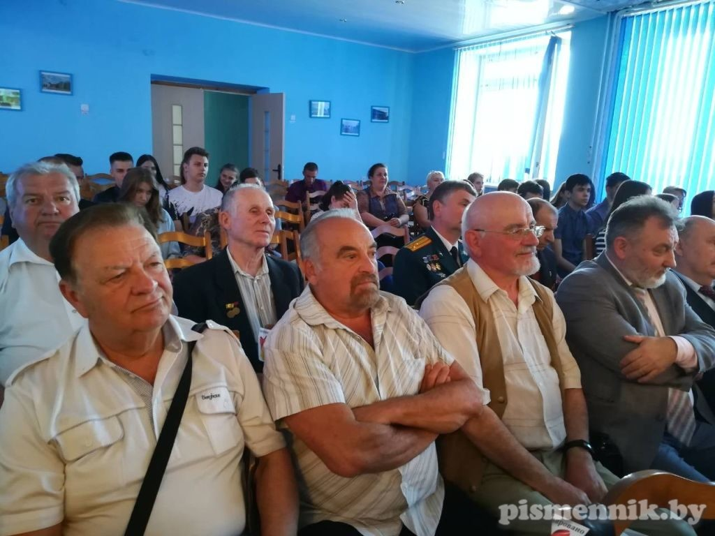

Каждый из приехавших земляков выступил перед старшеклассниками, рассказал о себе и поделился своим секретом того, как можно добиться успехов в жизни.

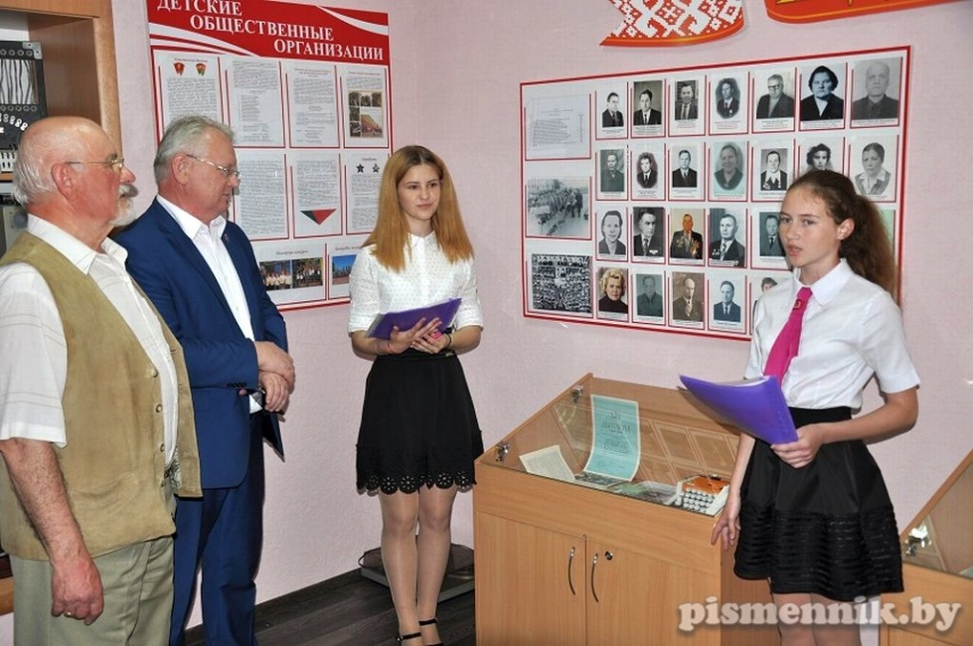

Для гостей наши гимназисты провели экскурсии в музее истории отдела образования и музейной комнате «Афганистан – незаживающая рана».

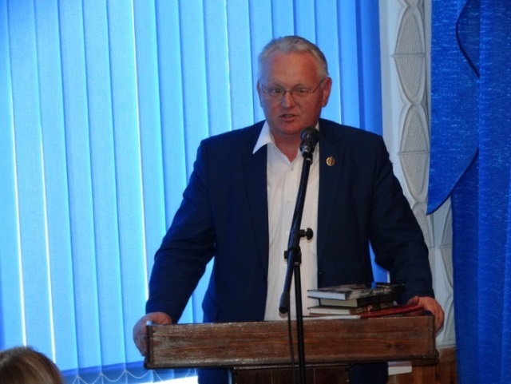

Среди присутствующих гостей был и Гаврилович Владимир Николаевич прозаик, публицист, драматург, который родился в д. Ветчин нашего района.

Окончил филологический факультет, отделение журналистики факультета общественных профессий Минского педагогического института

имени А.М. Горького. Работал учителем белорусского языка и литературы, директором школы. Затем главным редактором житковичской районной газеты «Новае Палессе». Отличник печати Беларуси. Лауреат областной литературной премии имени Ивана Мележа (1998), литературного конкурса Союза писателей Беларуси и газеты «Звязда» (2000), областного литературного конкурса имени Кирилла Туровского (2007). Победитель республиканского литературного конкурса на лучшее произведение в области прозы за книгу «Плата за каханне». Лауреат российской литературной премии памяти поэта Николая Мельникова (2009, Москва). Лауреат областных публицистических конкурсов (2009–2010 гг.).

В декабре 2005 года Владимир Николаевич был избран председателем Гомельского областного отделения общественного объединения «Союз писателей Беларуси». Член Белорусского союза журналистов.

Владимир Гаврилович не так давно опубликовал в журнале «Полымя» новый роман «Сэрца сваё не падманеш…», главные герои произведения – земляки. Он передал свою новую книгу-трилогию  «Палешуки» в подарок родному району, ее руководителям, а также подарочное издание для юных читателей житковичской гимназии.

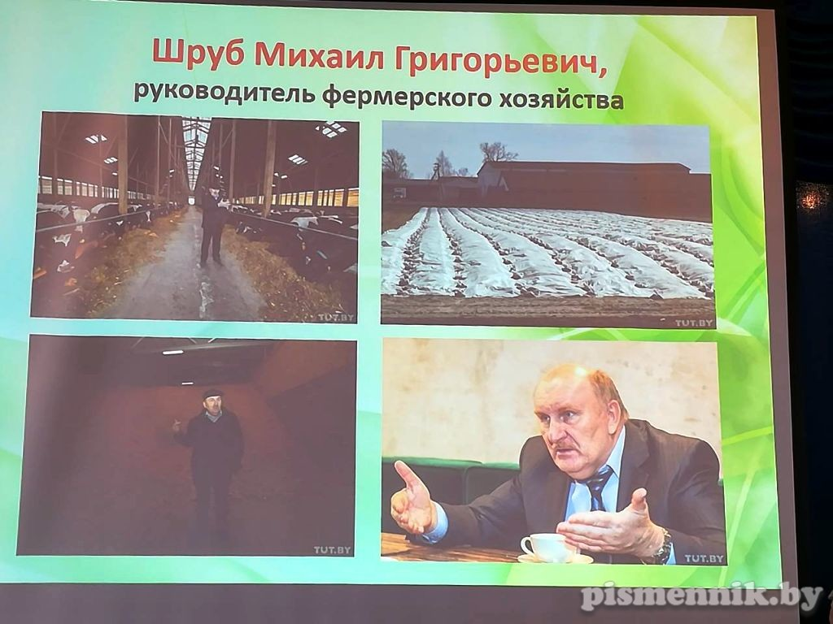 Присутствовал на встрече и известный на всю Беларусь фермер Михаил Шруб, который говорил о том, что добиться успеха можно только благодаря качественному труду. Михаил Григорьевич пригласил ребят приехать в его хозяйство и понять, как нужно работать.

Для старшеклассников нашего района такие встречи очень важны. Ребята увидели перед собой пример людей, которые достигли больших высот в своей профессии благодаря целеустремленности, ответственности и способностям.

Пашук Екатерина, учащаяся 11 класса

«Детская Хатынь» Красного Берега

Детям, которые прошли фашистский ад, которые погибли.

Детям, у которых не было детства.

Детям, которые никогда не сядут за парты.

Детям, которые никогда не нарисуют свое счастье.

Посвящается этот памятник.

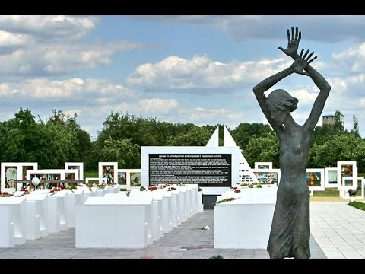 В субботний день 19.05.2018г. учащиеся 7 «Б» класса совершили экскурсию в деревню Красный Берег Жлобинского района. Именно в деревне Красный Берег 28 июня 2007 года был торжественно открыт мемориальный комплекс, посвященный детям — жертвам Великой Отечественной войны. Во времена войны фашисты насильно отнимали детей у родителей в Добрушском, Жлобинском, Рогачевском и других районах области и отправляли в сборный пункт, где у детей проводили забор крови для раненых немецких офицеров. Также детей отправляли на каторжные работы в провинции Германии. Отбирали детей в возрасте от 8 до 14 лет. Фигурка девочки в начале мемориала неслучайна: большинство сюда попадавших были именно девочки. У них чаще всего встречались первая группа крови и положительный резус-фактор. Тети и дяди в белых халатах вели себя с жертвами без особой строгости, но кровь забирали у них до последней капли.

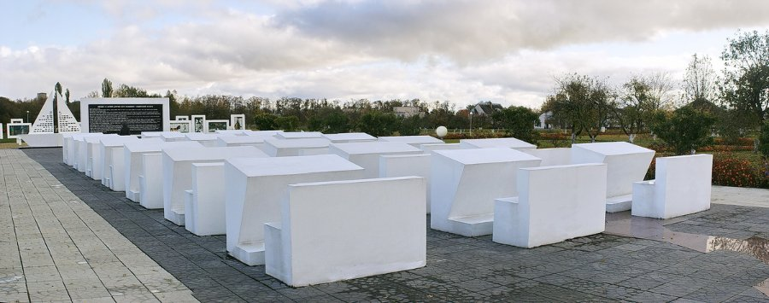Центром композиции мемориального ансамбля является "Площадь Солнца". По центру площади высажен яблоневый сад, от которого в разные стороны расходятся аллеи – лучи этого солнца. Один из лучей черного цвета, он проходит через пустой класс из белых парт и школьной доски. Это**"луч памяти"**. В классе 21 парта - на 42 человека, однако уже никто и никогда не сядет за эти парты.

Не сядут те самые 1990 учеников - детей-узников концлагеря.

На черной доске аккуратным детским почерком написано письмо - письмо пятнадцатилетней девочки своему отцу. С обратной стороны доски находится карта указанием мест, где находились другие лагеря смерти на территории Беларуси. Письмо Кати Сусаниной было опубликовано в «Комсомольской правде» 27 мая 1944 года. А нашли его при разборе кирпичной кладки разрушенной печи в одном из домов в освобожденном райцентре Лиозно, что в Витебской области. На конверте стоял адрес: «Действующая армия. Полевая почта №… Сусанину Петру».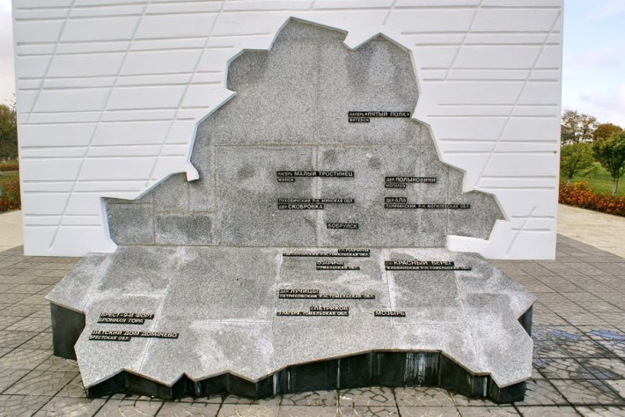

Письмо Кати Сусаниной отцу "Дорогой добрый папенька! Пишу тебе письмо с немецкой каторги. Когда ты, папенька, будешь читать это письмо, меня в живых уже не будет. Моя просьба к тебе, отец, покарай немецких кровопивцев. Это завещание твоей умирающей дочери. Несколько слов о матери. Когда вернешься, маму не ищи, ее расстреляли немцы. Когда допытывались о тебе, офицер бил ее плеткой по лицу. Мама не стерпела и гордо сказала, вот ее последние слова: " Вы не запугаете меня битьем. Я уверена, что муж вернется и вышвырнет вас, подлых захватчиков, вон». И офицер выстрелил маме в рот. Дорогой папенька, мне сегодня исполнилось 15 лет. Если бы сейчас встретил меня, то не узнал бы свою дочь. Я стала очень худенькой. Мои глаза впали, косички мне остригли наголо, руки высохли, похожи на грабли. Когда я кашляю, изо рта идет кровь. Мне отбили легкие. А помнишь, папа, два года тому назад мне исполнилось 13, какие хорошие были именины. Ты мне тогда сказал: " Расти, доченька, на радость большой». Играл патефон, подруги поздравляли меня с днем рождения, и мы пели нашу любимую пионерскую песню. А теперь, когда я взгляну на себя в зеркало, - платье рваное, номер, как у преступника, сама худая, как скелет, и соленые слезы в глазах. Что толку, что мне исполнилось 15 лет. Я никому не нужна. Здесь многие люди никому не нужны. Бродят, затравленные голодными овчарками. Я работаю рабыней у немца Ширлина, работаю прачкой, стираю белье, мою полы. Работы много, а кушать два раза в день, в корыте с Розой и Кларой. Так хозяйка зовет свиней. Так приказал барон. «Русы были и есть свиньи». Я боюсь Клары, это большая жадная свинья. Она мне один раз чуть палец не откусила, когда я доставала из корыта картошку. Живу в сарае. В комнаты мне входить нельзя. Один раз горничная полька Юзефа дала мне кусочек хлеба. Хозяйка увидела и долго била Юзефу плеткой по голове и спине. Два раза я убегала. Меня находил их дворник. Тогда сам барон срывал с меня платье и бил ногами. Когда теряла сознание, на меня выливали ведро воды и бросали в подвал. Новость. Сказала Юзефа. Хозяева уезжают в Германию с большой партией невольников и берут меня с собой. Я не поеду в эту трижды проклятую Германию. Я решила, что лучше умереть в родной сторонушке, чем быть втоптанной в проклятую немецкую землю. Я не хочу больше мучиться рабыней у проклятых жестоких немцев, не дававших мне жить. Завещаю, папа, отомстить за маму и за меня. Прощай, добрый папенька. Ухожу умирать. Твоя дочь Катя Сусанина. Мое сердце верит - письмо дойдет. 12 марта 1943 года..."

И когда нам читали это письмо, мы притихли как никогда, нам было даже страшно представить себе такое. Это была экскурсия в трагическую страницу нашей истории. По официальным данным, в годы Великой Отечественной узниками детских концлагерей стали более 35 тысяч только белорусских детей.

Чтобы помнить, нужно знать!

Кудач Анна, Таргонская Лидия, учащиеся 7 класса

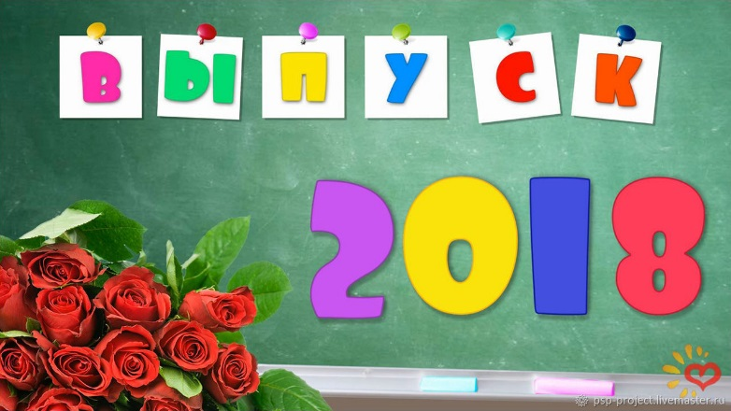Мысли вслух  
  
 Прощай, гимназия!

"Не бойтесь расставаний. Прощаться необходимо, чтобы можно было встретиться снова. Пройдет время, и новая встреча состоится обязательно, если вы – друзья".  Ричард Бах   
 Вот и окончились одиннадцать школьных лет, таких трудных, таких радостных, таких незабываемых.  
 Кажется, совсем недавно, мы пришли в гимназию, нам всем было так интересно, хотелось всё поскорее узнать. Тогда в свой первый сентябрьский день в гимназии, мы завидовали старшеклассникам, а особенно одиннадцатиклассником, веди они взрослее. И вот мы уже сами одиннадцатиклассники.

Несмотря на «УЖАСНЫЕ» домашние задания, я очень привязалась к школе и очень не хочу её покидать. Все те годы дружбы с одноклассниками сделали нас сплочённой командой, помогли каждому, научится искренне дружить. Учителя, что взялись нас учить, очень много терпели, и благодаря им мы закончили школу. Огромную благодарность хочется выразить нашему классному руководителю, которая всегда и во всём поддерживала нас, успокаивала, верила в нас, когда даже мы сами в себя не верили, терпела наши «заскоки».

Возможно, для кого-то в школе я казалась очень странной, так как безумно любила школу, старалась не пропускать занятия, прилежно выполняла домашние задания. Ведь мне всегда хотелось усовершенствовать себя и свои знания, развиваться и расширять свой кругозор, и кто, как ни школа, этому поспособствует. Для большинства учащихся школа кажется адом, но все ровно совместные беды, грусти, радости, волнения, сопереживания всегда будут хранится в наших сердцах.  
 Прощаться со школой в то же время радостно и очень грустно, Она дала нам знания, с которыми уже смело можно шагать по жизни, она научила нас осознавать себя личностью, на 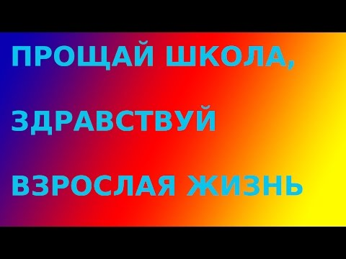которой лежит ответственность за будущее. Я рада, что именно школа повлияла на мой выбор профессии. Прощай, школа! Спасибо за всё!   
  
 Думаем, размышляем…

**О кофе и жизненных приоритетах**

Группа выпускников, успешных, сделавших замечательную карьеру, пришли в гости к своему старому профессору. Конечно же, вскоре разговор зашел о работе - выпускники жаловались на многочисленные трудности и жизненные проблемы.   
Предложив своим гостям кофе, профессор пошел на кухню и вернулся с кофейником и подносом, уставленным самыми разными чашками - фарфоровыми, стеклянными, пластиковыми, хрустальными - и простыми, и дорогими, и изысканными.   
Когда выпускники разобрали чашки, профессор сказал:   
"Если вы заметили, все дорогие чашки разобраны. Никто не выбрал чашки простые и дешевые.   
Желание иметь для себя только лучшее и есть источник ваших проблем.   
Поймите, что чашка сама по себе не делает кофе лучше. Иногда она просто дороже, а иногда даже скрывает то, что мы пьем. То, что вы действительно хотели, было кофе, а не чашка. Но вы сознательно выбрали лучшие чашки.. А затем разглядывали, кому какая чашка досталась. А теперь подумайте: жизнь - это кофе, а работа, деньги, положение, общество - это чашки. Это всего лишь инструменты для хранения Жизни. То, какую чашку мы имеем, не определяет и не меняет качества нашей Жизни. Иногда, концентрируясь только на чашке, мы забываем насладиться вкусом самого кофе.   
Наслаждайтесь своим кофе!" А.В.

**Проба пера**

# Последний звонок

Последний звонок,

Весёлые лица, красивые платья,

Последние в этом году занятия,

Множество красивых букетов,

Ещё один миг - и лето.

Детство у нас позади,

Взрослая жизнь впереди,

Взрослые проблемы, заботы

Множество падений и взлётов.

И все волнуются очень.

Этот день как сон.

Звучит последний звонок,

Мы покидаем наш дом.

Гордейчик Максим.

***Музыка нас связала***

Последний месяц - и экзамены,

Последний месяц - и расстанемся.

Настанут в жизни перемены,

Не скоро вновь увидимся.

Здесь все родным нам стало.

Мы это время не забудем.

Пусть иногда нам сложно было,

Но все мы в памяти оставим.

Как долго выпускного ждали,

И вот чуть-чуть осталось.

Хорошего так много было здесь,

И шуточки учителей запомним,

Ведь всё в сердцах осталось,

А музыку теперь мы очень любим!

Мы все сдружились очень сильно,

И выпускного нам уже не хочется!

От будущей разлуки так печально,

И боль внутри сильней становится.

Как много вместе мы прошли.

Все конкурсы и все концерты.

И за роялем часто мы играли

этюды, фуги, пьесы и сонаты .

Прошло 7 лет не просто так,

Мы многому здесь научились!

Поем теперь мы чётко в такт,

И в музыку теперь влюбились!

Ещё одну историю закончили,

Ещё одну главу прошли.

Трезвучия, D7 мы выучили,

Надолго правила запомнили.

Пусть пролетают дни, года.

Я знаю, не расстанемся!

Мы будем вместе навсегда!

Уверена, ещё увидимся...

Макаревич Дженита, учащаяся 9 класса

И вспоминаем, как мы плакали,

Что все пройдём, не верилось.

# Смешульки

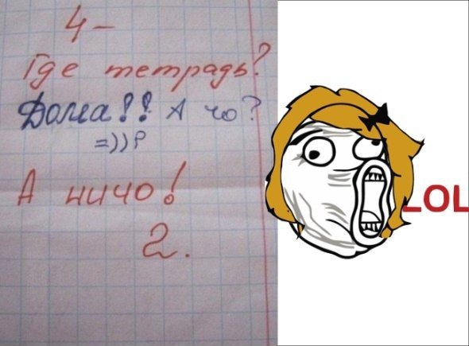

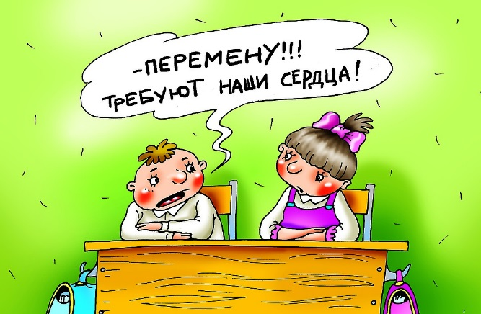

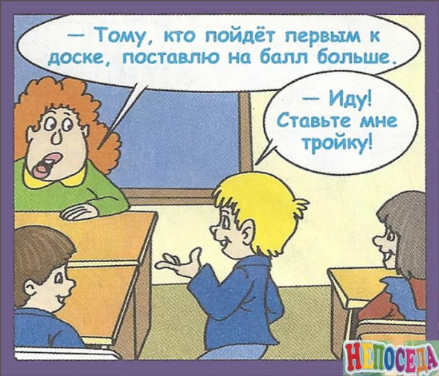

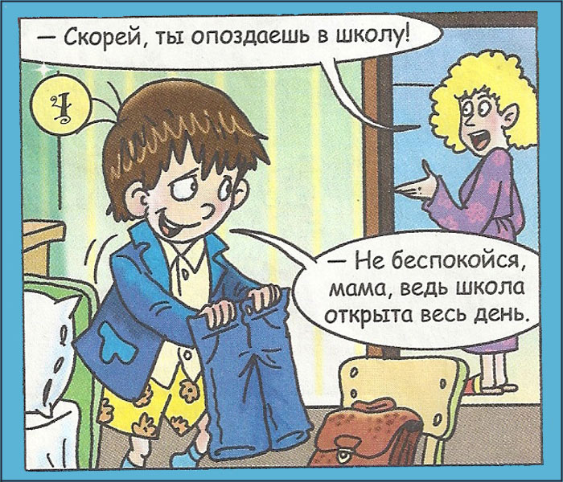

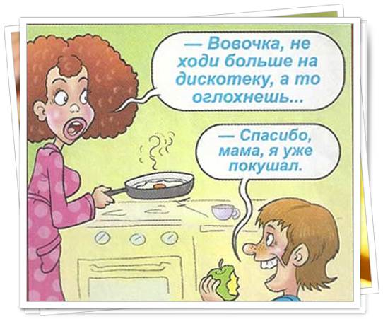

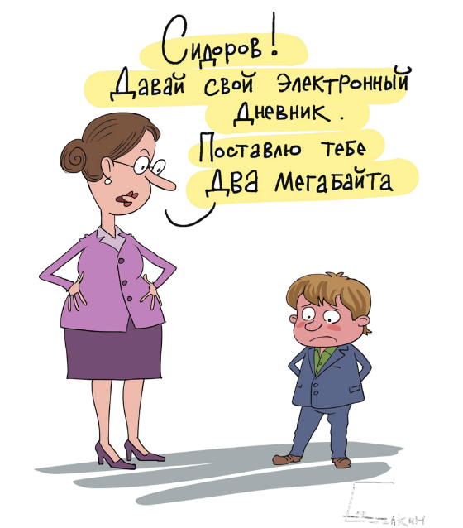

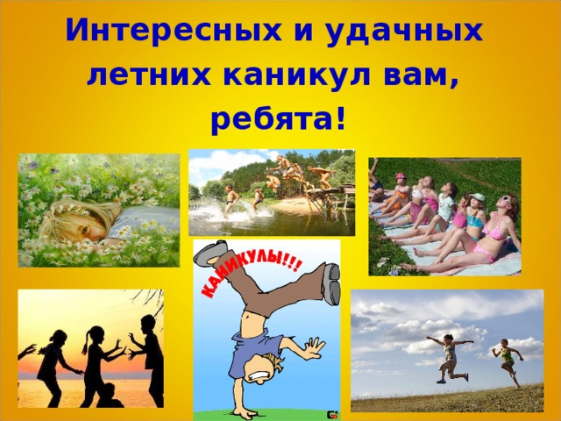

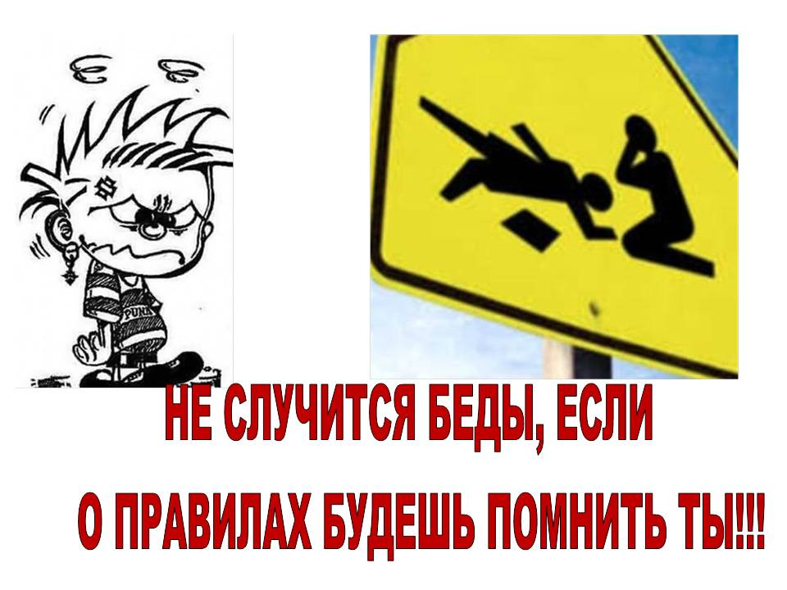

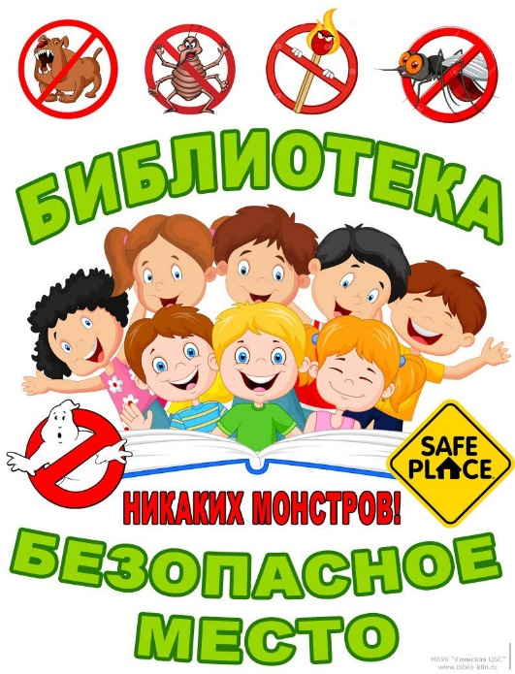

**Внимание! ищем корреспондентов!**

***Ты креативен, у Тебя много идей и свободного времени? Пишешь стихи и любишь «Слово»?*** ***Творческая группа гимназической газеты «Эверест» приглашает тебя к сотрудничеству. Пиши и приноси в библиотеку гимназии свои статьи о волнующих Тебя событиях, интересных встречах, друзьях, жизни класса.***

***В нашей газете также могут быть размещены ТВОИ стихи, отзывы об интересных гимназических событиях и другие литературные материалы.***



**Давайте общаться**

**так интереснее жить**

***Над газетой работали:***

Наумович Виктория, учащаяся 5 класса;

Макаревич Дженита, Дзивенко Ксения, Гудкова Татьяна, учащиеся 9 класса;

Никитенко Надежда, Пашук Екатерина, Гордейчик Максим. учащиеся 11 класса;

Библиотекарь А.В. Самойлович

Наш адрес:

247960

ул. Солнечная, 7

Гимназия г. Житковичи имени

А.А. Лихоты

Библиотека

